出國報告(出國類別：考察)

雷達截面積(RCS)訊跡量測及
訊跡抑制技術出國參訪計畫

服務機關：國防部中山科學研究第四研究所匿蹤科技組
姓名職稱：龔彥彰 中校副組長
派赴國家：美國
出國時間：98.09.28-10.04
報告日期：98.10.30

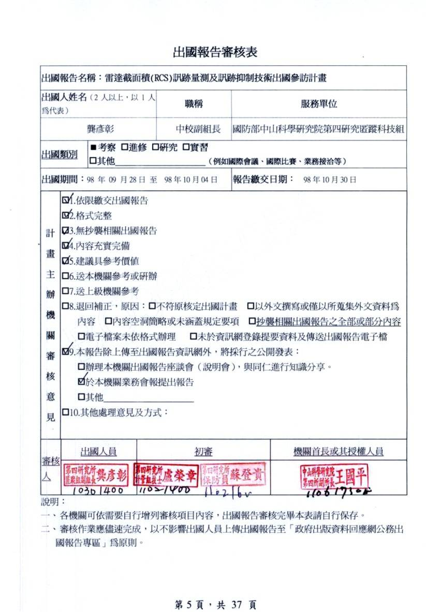

報 告 資 料 頁
1.報告編號： |  | 2.出國類別：  考察 |  | 3.完成日期：  98.10.30 | 4.總頁數：  37
5.報告名稱：雷達截面積(RCS)訊跡量測及訊跡抑制技術出國參訪計畫

6.核准  文號 | 人令文號 |  | 98.08.31國備獲管字第0980011930號  98.09.14國人管理字第0980012679號
6.核准  文號 | 部令文號
7.經 費 |  |  | 新台幣： 89950 元
8.出(返)國日期 |  |  | 98.09.28至98.10.04
9.公 差 地 點 |  |  | 美國
10.公 差 機 構 |  |  | 研究機構俄亥俄州(Ohio State)大學之電磁科學實驗室(ESL) 、加州大學天線量測實驗室(UCLA-ARAM)與加州大學聖塔芭芭拉分校地球系統模擬中心(UCSB)及民間廠商近場系統(NSI)公司
11.附 記
行政院及所屬各機關出國報告提要
出國報告名稱：雷達截面積(RCS)訊跡量測及訊跡抑制技術出國參訪計畫
頁數 37 含附件：3份
出國計畫主辦機關/聯絡人/電話
國防部中山科學研究院/盧榮章/03-4712201轉3574019
出國人員姓名/服務機關/單位/職稱/電話
龔彥彰/國防部中山科學研究院/第四研究匿蹤科技組/中校副組長/03-4712201轉358158
出國類別：1考察□2進修□3研究□4實習5□其他
出國期間：980928-981004  報告日期：981030 | 出國地區：  美國
分類號/目

關鍵詞：雷達截面積量測、訊跡抑制技術

內容摘要：
為配合本案目標艦雷達截面積(RCS)訊跡量測及訊跡抑制工作，赴美國微波測試研究機構及民間廠商參訪並研討相關技術，俾利應用於後續訊跡抑制規劃、設計與模擬戰術評估技術。已完成本計畫預期目標並研讀攜回資料，從技術面、應用面與觀感面等三方向敘述心得。並將相關建議納入99年度計畫工作項量，以提昇本案執行之順遂。

目 次
- 目的……………………………………………………………9
- 過程……………………………………………………………9
- 心得……………………………………………………………15
- 建議事項………………………………………………………18
附件一、應用吸收體反射抑制軟體提升微波暗室性能評估………19
附件二、應用多層電阻架於室外雷達截面積量測場之實驗特性…24
附件三、應用海浪波長頻譜實際模擬海平面………………………30
雷達截面積(RCS)訊跡量測及訊跡抑制技術
出國參訪計畫
- 目的
本案為艦艇雷達截面積訊跡降低之展示確認案，已奉核於98-100年執行，為配合專案目標艦雷達截面積(RCS)訊跡量測及訊跡抑制需求，需了解國外大型載具之RCS訊跡量測技術與訊跡抑制技術之進展，派員赴美國研究機構俄亥俄州(Ohio State)大學之電磁科學實驗室(ESL) 、加州大學天線量測實驗室(UCLA-ARAM)與加州大學聖塔芭芭拉分校地球系統模擬中心(UCSB)及民間廠商近場系統(NSI)公司，藉由參訪及相關技術研討，作為本案後續訊跡抑制規劃、設計與模擬戰術評估技術之参據。
本出國參訪計畫主要搜集資料為:
1.蒐集量測大型RCS設備之校正技術與數據分析方法。
2.蒐集海面環境之各式微波散射模擬資料。
3.蒐集不同RCS訊跡船艦與海洋操作環境之結合介面技術。
4.蒐集匿蹤天線研究之最新發展。
- 過程
(1)0928搭乘華航CI006班機於16:40由中正機場起飛，當地時間13:25抵達洛杉磯機場。由NSI公司業務接機至公司參訪，首先由業務經理Jhon Wen簡報公司產品與量測技術，包含平面式(本組於91年已購置)、圓柱式與球面式之近場量測系統，會後隨即帶領參觀實驗室與工廠，包括量測頻率至200MHz大型微波暗室(圖一)、大型天線(直徑5公尺)含基座場型特性量測暗室(涉業務機敏無法拍照)，個人亦發現執行高頻(超過26.5GHz)量測系統，其基座均為花崗岩，詢問得知因高頻波長較短，對距離精準度要求度相對提高，利用花崗岩之重量與對溫度敏感性較低之優點，在執行量測時，移動距離誤差度即相對降低!隨後，由總經理Greg Hindman會同設計工程師Bert Schlüper主持討論會，會中討論大型載具RCS量測所需之量測系統如微波源功率設定、天線選定，信號校正技術如相位與掃描速度如何匹配之控制問題，由近場與遠場進行數據轉換如何降低量測誤差，如何設定參數會使量測值精準度提高等實際工程問題，廣泛交換意見，因個人已有相關量測經驗，因此受益良多。經談及有無最新數據分析方法以降低量測誤差，總經理Greg當場說已有MARS技術可以降低在量測時之支撐架干擾誤差，並提供相關資料(如附件一所示，研討相關內容見心得詳述)，最後於NSI公司前留影(圖二)，搭車於洛杉磯機場附近旅館夜宿。
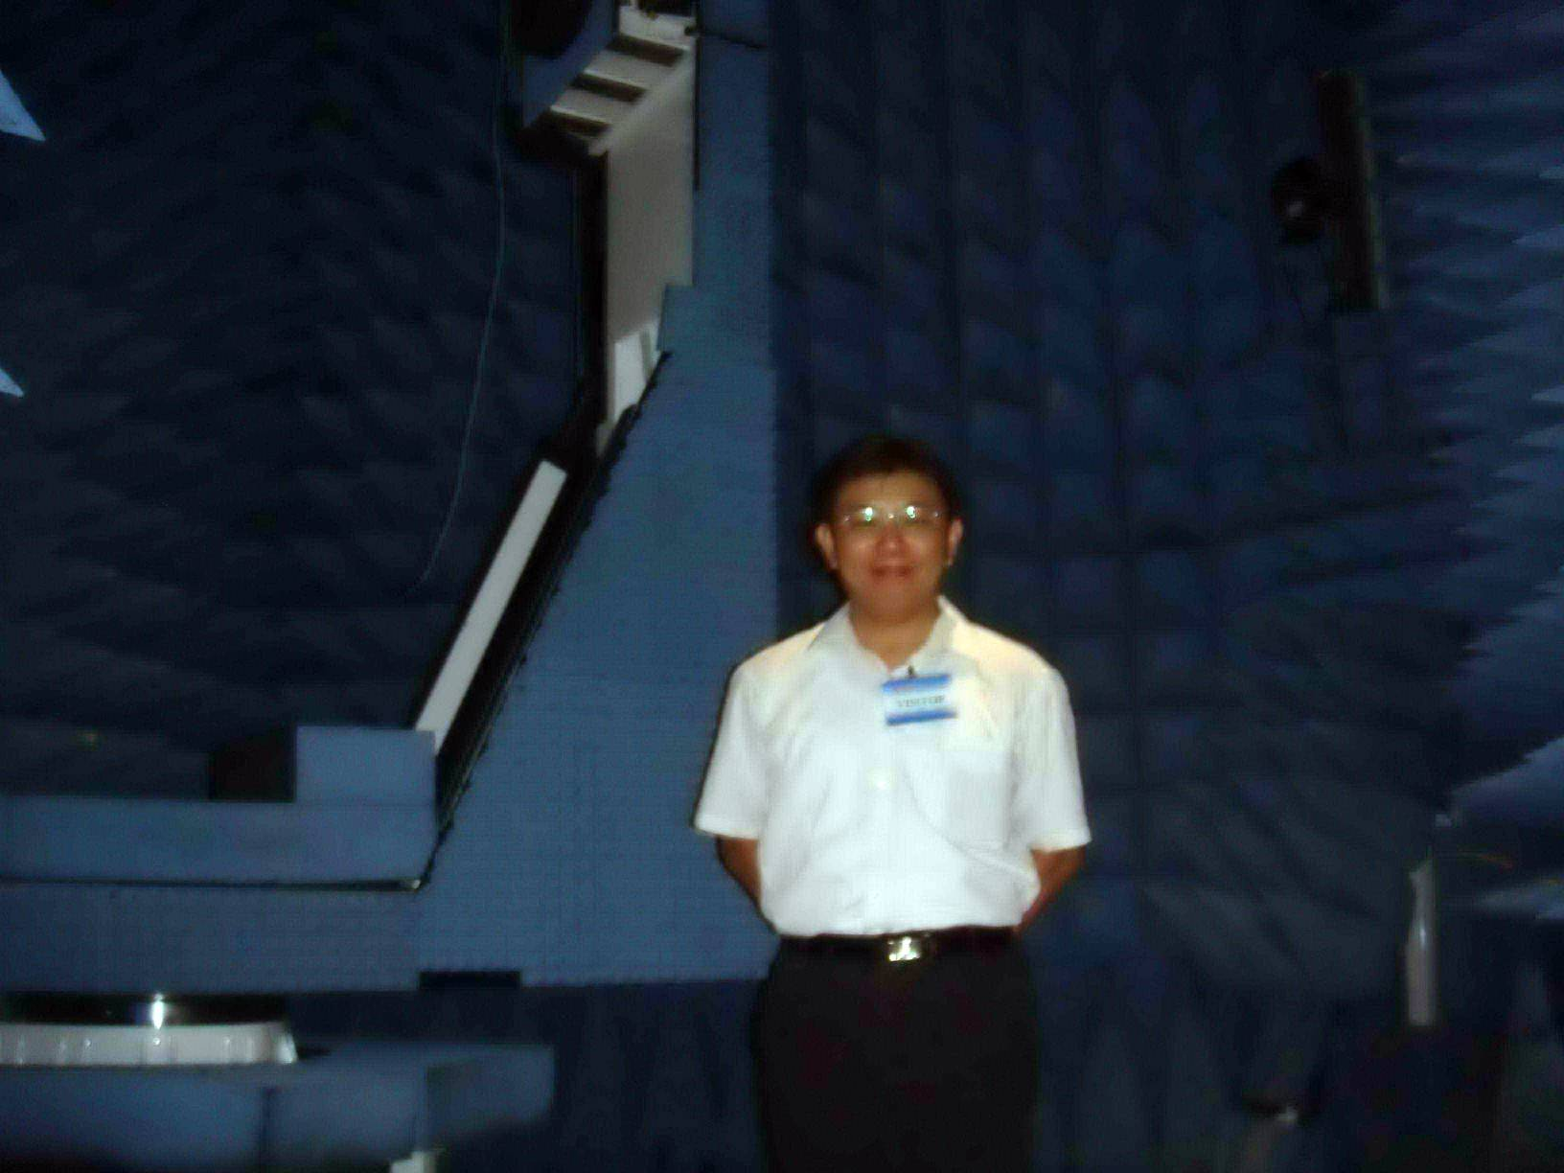
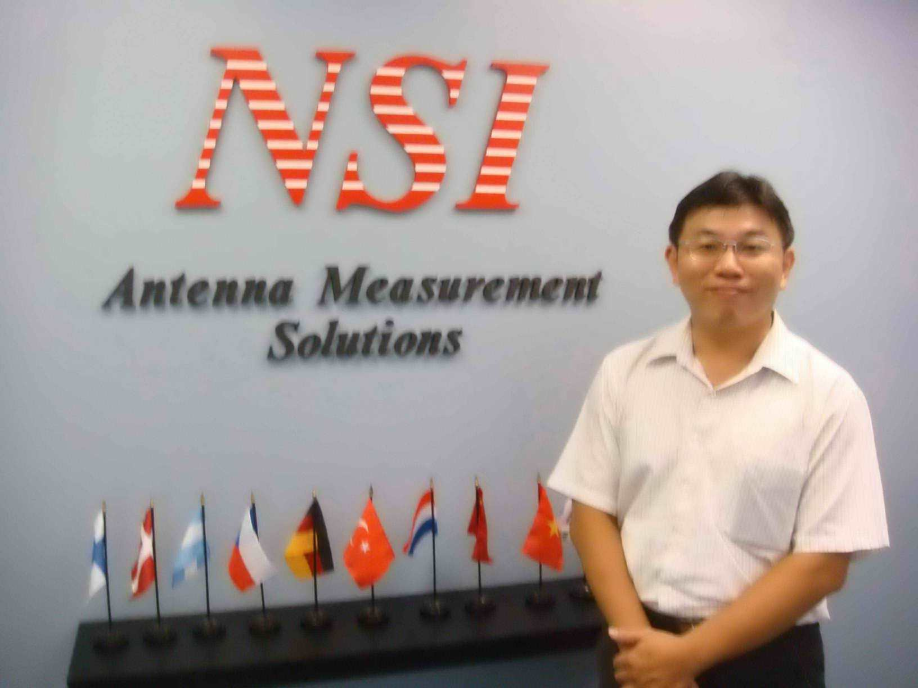

圖一、作者攝於NSI大型微波暗室內 圖二、作者攝於NSI公司
(2)0929搭乘美國航空公司A1030班機於當地時間08:35洛杉磯機場起飛，經德州達拉斯城於17:50抵達哥倫布市。由Teh-Hong Lee教授接機，搭車參訪俄亥俄州(Ohio State) 大學之電磁科學實驗室(ESL)，並介紹相關該系所內部碩、博士生，於晚餐後安排參加內部研討會，研討議題為目標RCS量測相關技術研析，經談及有無最新技術可消除大型目標量測RCS時之地面反射雜訊，Lee教授說明W. D. Bursine教授(美國F-117設計者之ㄧ，目前為ESL實驗室領隊)最近以電阻板(R-Card)有效消除地面反射雜訊，並獲得同意取得相關資料（如附件二所示，研討相關內容見心得詳述)，最後夜宿學校附近旅館。
(3)0930參訪Ohio State 大學之電磁科學實驗室(ESL)，Lee教授說明ＥＳＬ實驗室是在電子和電機工程學院下之實驗室，在研究電磁學、無線通信、光學和相關科學有超過６０年經驗，目前研究領域包括各式各樣天線、電磁散射、電磁式量測系統、緊湊量測場（Compact Ranges）技術、電磁學理論計算、無線系統等設計，每年均有來自世界各國精英超過１００人以上來此就讀。隨後參訪其量測大型載具RCS及天線量測實驗室，即為緊湊量測場（圖三），此暗室是利用特殊設計之反射面（圖四）將球面波轉成平面波，此暗室內部尺寸為５０英尺×５０英尺×２０英尺，單發射源，其量測ＲＣＳ之支撐架底部有電阻板設計(圖五)，消除目標與轉旋台之間反射信號，此係因應旋轉平台高度之匿蹤設計，並非現行挖槽置入，而是設計成兩面傾斜木板面，木板面上置放楔型吸收體(圖六)，與現行使用角錐型吸收體有不同吸波措施，Lee教授說明是利用楔型吸收體將殘餘反射信號一致性反射至後面大型２４吋角錐吸收體吸收電磁波能量，而且此實驗室仍有另一硬閘（Hardware Gating）技術可將此反射雜訊濾除，若地面使用角錐吸收體，則其反射波將無固定方向散射，反而造成無法使用硬閘技術，本人亦發現暗室四周牆壁亦安裝楔型吸收體，想必亦是相同設計理念。本人發現天花板竟然安裝４個照明設備，每個均超過１平方公尺！這將產生較大反射信號，且暗室吸波體後竟無金屬板設計(圖七)，這會使吸收體吸收特性大幅降低一半以上之能力，如此狀況與現行暗室設計大為不同，經詢問得知：「確實如此，然而此暗室特性是我們設計，我們只要非常清楚暗室每個反射信號來源路徑，即可利用開閘技術將我們希望之訊號保留，將不必要之信號濾除，多年來我們不斷增加經驗，此系統最近於２００９年３月剛更新完成，量測頻率亦拓展到0.3GHz-18GHz，如此設計我們可以量測到大如８英尺之目摽ＲＣＳ，亦可量測小於原子筆鋼珠大小之訊號！（約－８０dBsm），如此我們應用此暗室可以測得所有天線邊緣散射效應、雷達系統與匱入天線設計、圖像處理及吸收體開發、改進各式電磁量測技術，我們在電磁領域是相當知名，我們的信心是來自世界各國政府及公司要求協助設計相關量測系統之成功的基石上！」，這句話真是深得吾心！（相關心得見後說明），尤其看見其ＲＣＳ量測最重事項之ㄧ的校準技術，標準金屬球放置設計(圖八)，且觸摸到表面的凹面時，或看到室外量測場(圖九)及實驗室內各個角落，學生們像似擺地攤方式忙碌執行實驗量測時，彷彿回到當年在本組實驗室接受量測傳承訓練時，前輩們說到：「若是可以到價值好幾億實驗室執行量測工作，是你的福氣，然而不要超過幾年，你的研究能量將局限於一個範圍內，你再也無法且不能動手驗證你的懷疑，因為所有的一切均已滿足現狀!但是我們這裡將告訴你，只要能清楚了解系統規格，只要能掌握電磁能量反射、穿透或散射特性，你就可以動手利用現有技術設計或改善量測系統，即使此系統外表看起破爛不起眼，但此利用多種技術所堆積之系統，且經過一系列驗證成功的系統所得結果，將會與用錢堆積之完整大系統所得結果的準確度同等級!記住所有理論多是死的，沒有經過驗證量測的理論都要存疑，量測經驗的累積是存在於多次驗證成功的數據裡!」，隨後回到討論室時，個人發現每間辦公室與實驗室門口均張貼各式研究成果海報，且更新日期為最近時間，問及:「這樣不會被有心人士知悉嗎?」，Lee教授回答:「假如所寫內容真的被有心人士知悉，且真的短時間內被人超越，則此內容也無價值可言，但是經過我們多年來辛苦研究成果所寫出的內容，別人想僅依短短的內容就超越我們，到現在為止我們從未看見!更何況可以藉著發表內容進行討論而活絡研究風氣，何樂而不為?」，再問及有關匿蹤天線設計發展現狀，Lee教授回答:「匿蹤天線即為重新設計天線，讓其輻射能量重新分布，且輻射方向為可控制在我們想要的方向之內，目前主要設計潮流為頻率選擇平面(FSS)，或週期性結構如光子晶體(PBG)，光子晶體設計目前在加州大學天線實驗室有人在執行相關設計。」再問及應用之基材是否對天線特性有影響，回答是有影響，對相同設計而言，不同基材有不同特性反應，再問及FSS圖案目前如何研製，回答為一般有蝕刻、蒸鍍與網印，在品質與經濟因素考量下，是以網印為最佳選擇。Lee教授同意拍攝他個人最新FSS設計樣品(如圖十、圖十一)，此FSS天線設計對30GHz附近反射，對15GHz附近穿透，最後於ESL實驗室前留影(圖十二)，搭車於哥倫布市機場附近旅館夜宿。
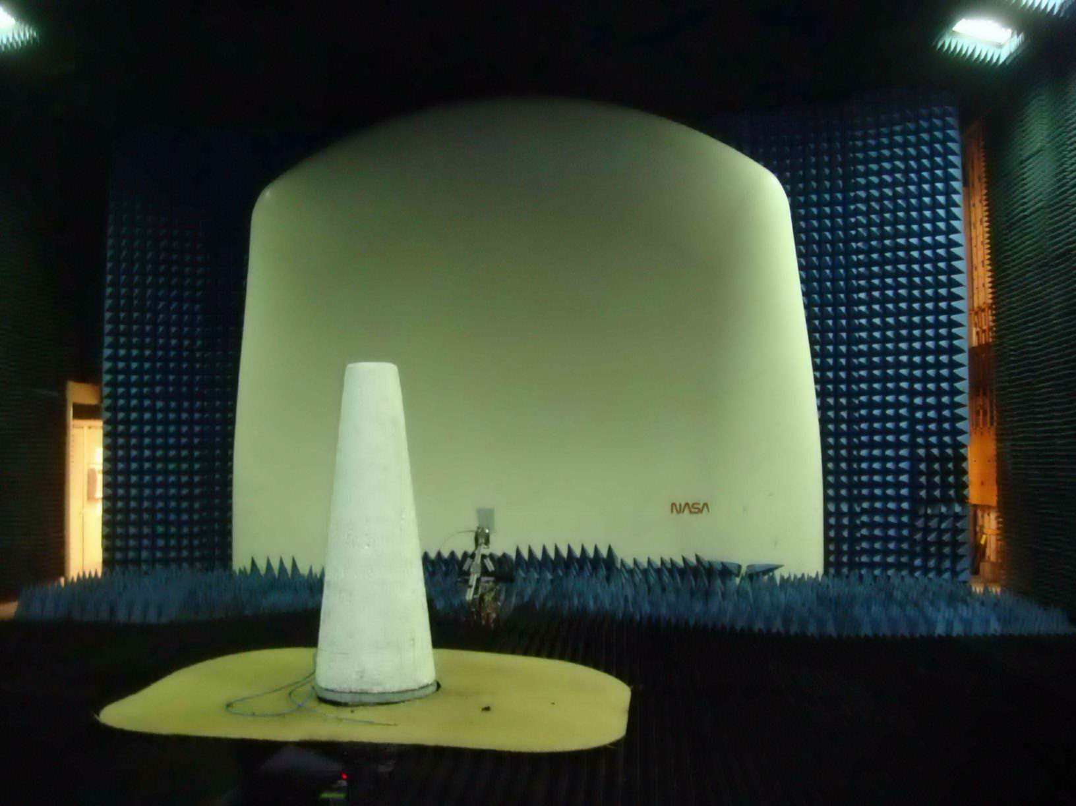
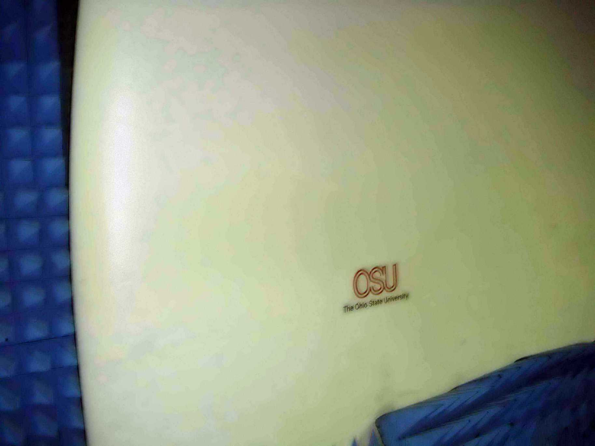

圖三、OSU大學ESL實驗室之緊湊量測場全景圖 圖四、緊湊量測場之大型反射面

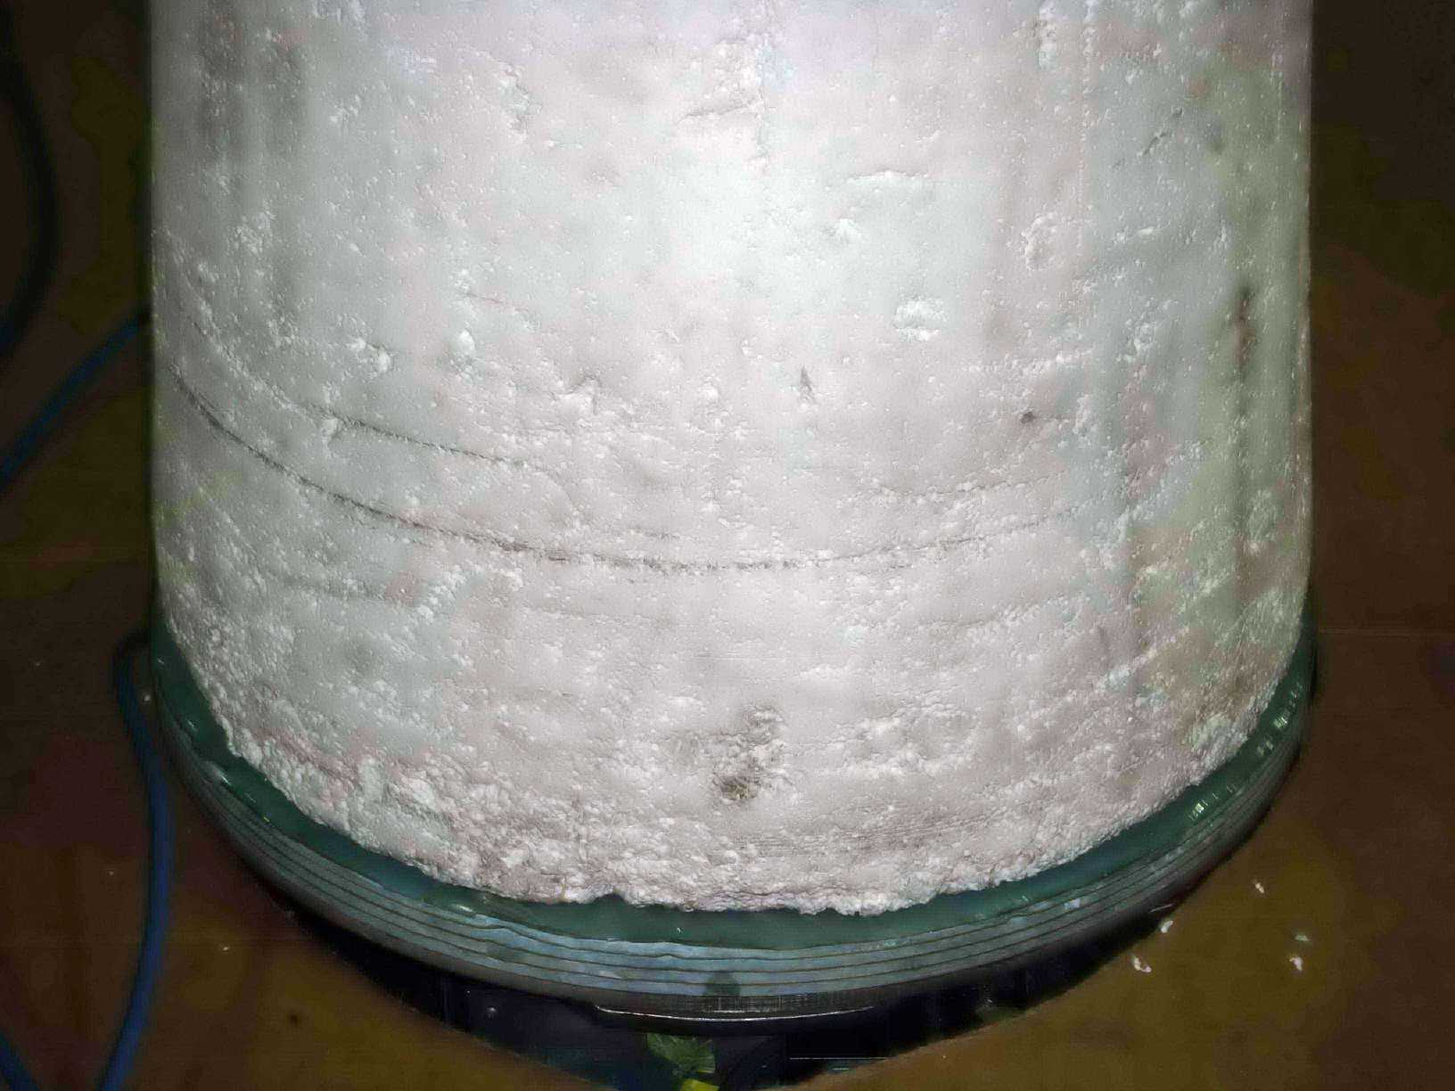
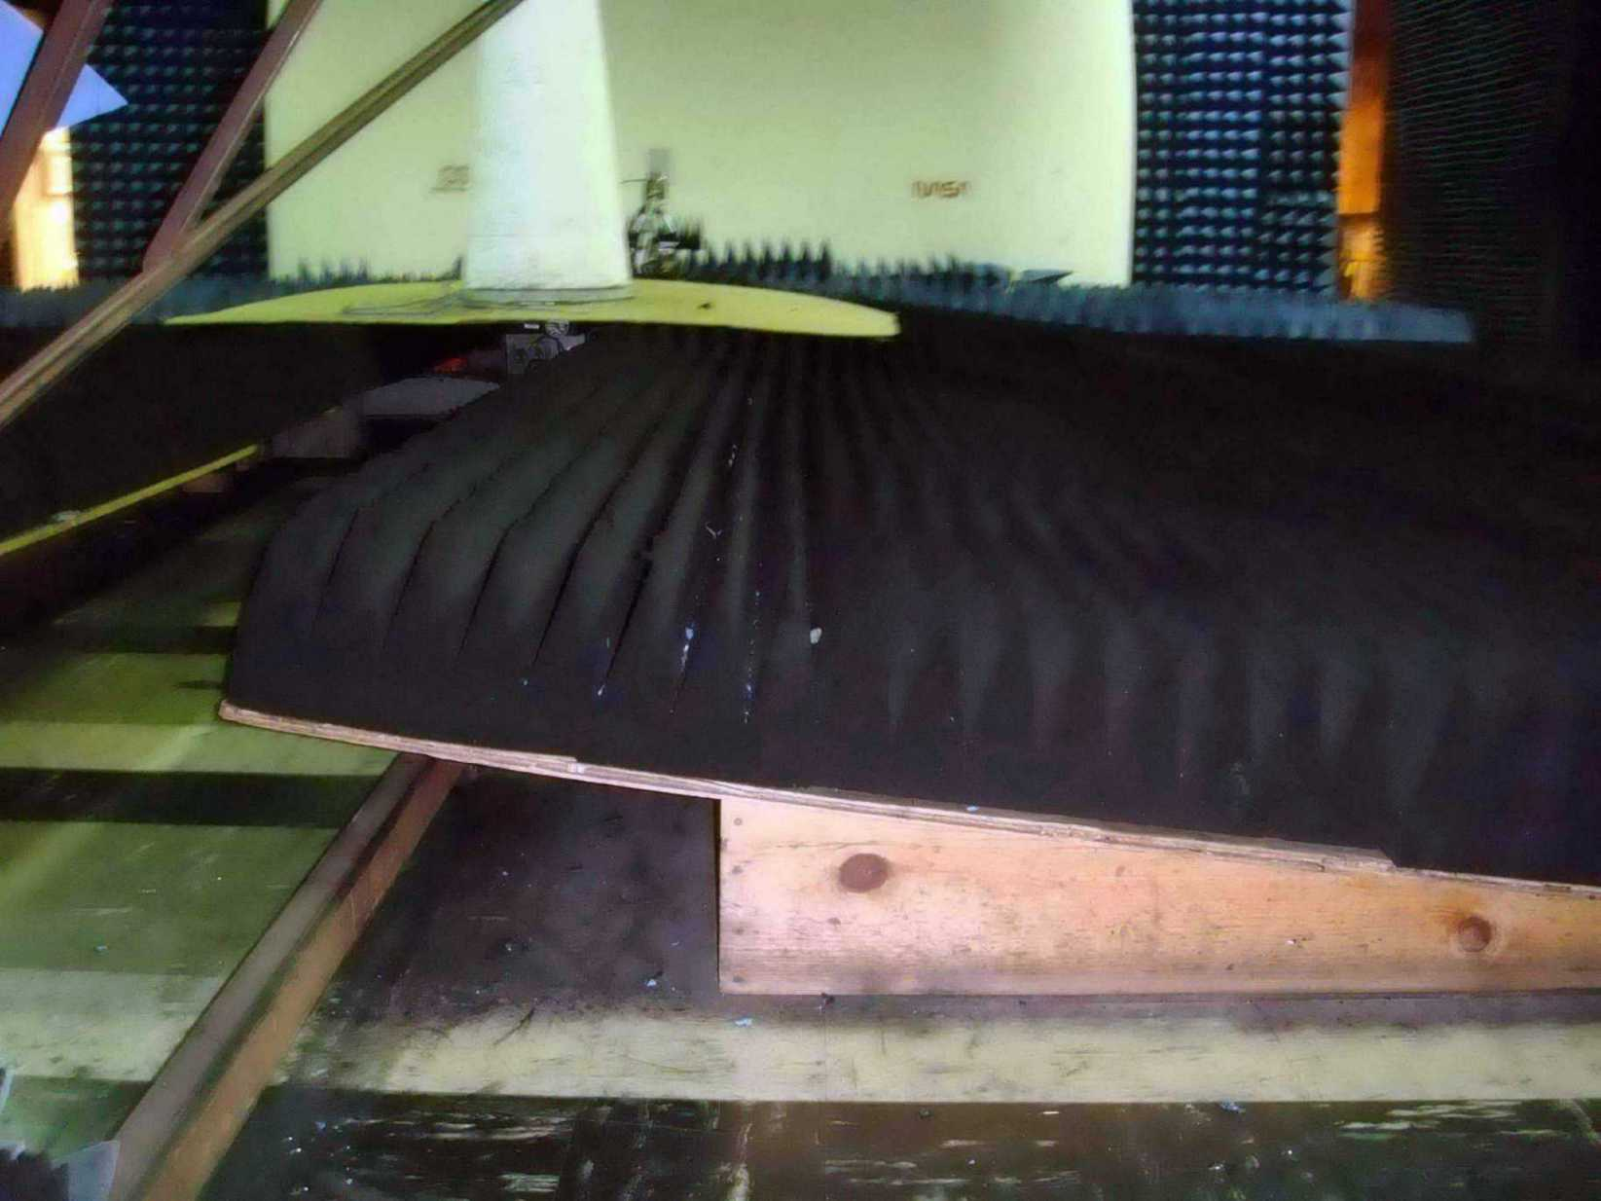

圖五、RCS量測支柱特殊設計實景圖 圖六、緊湊量測場地面吸收體特殊設計

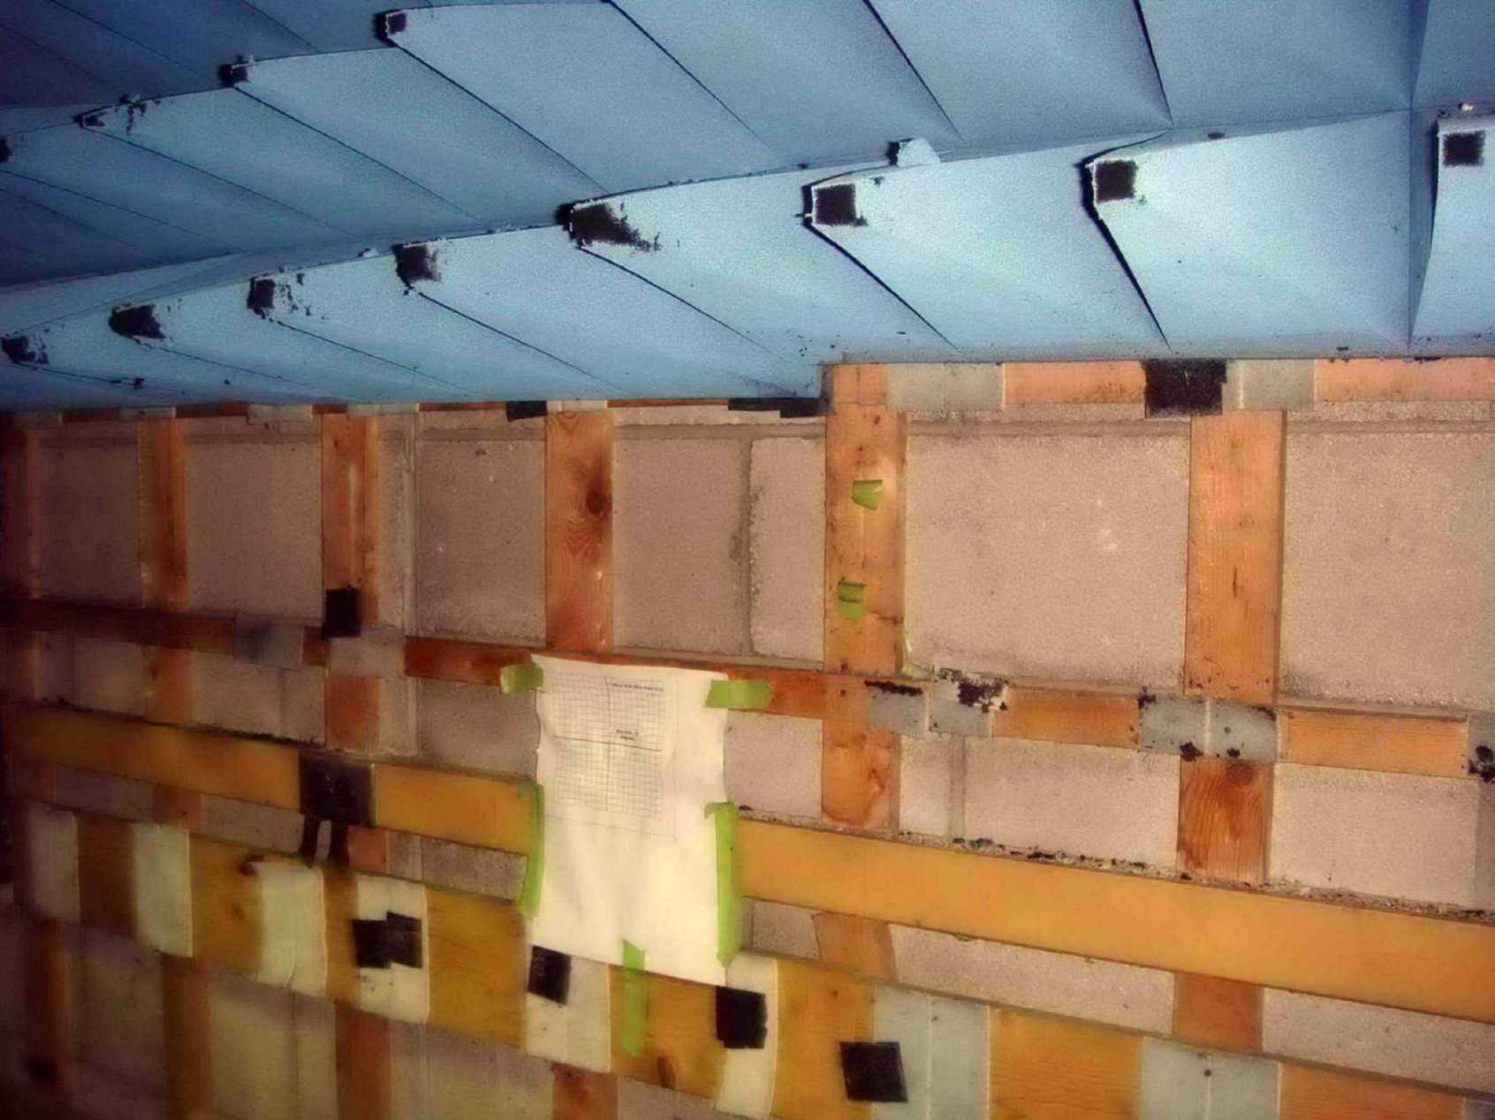
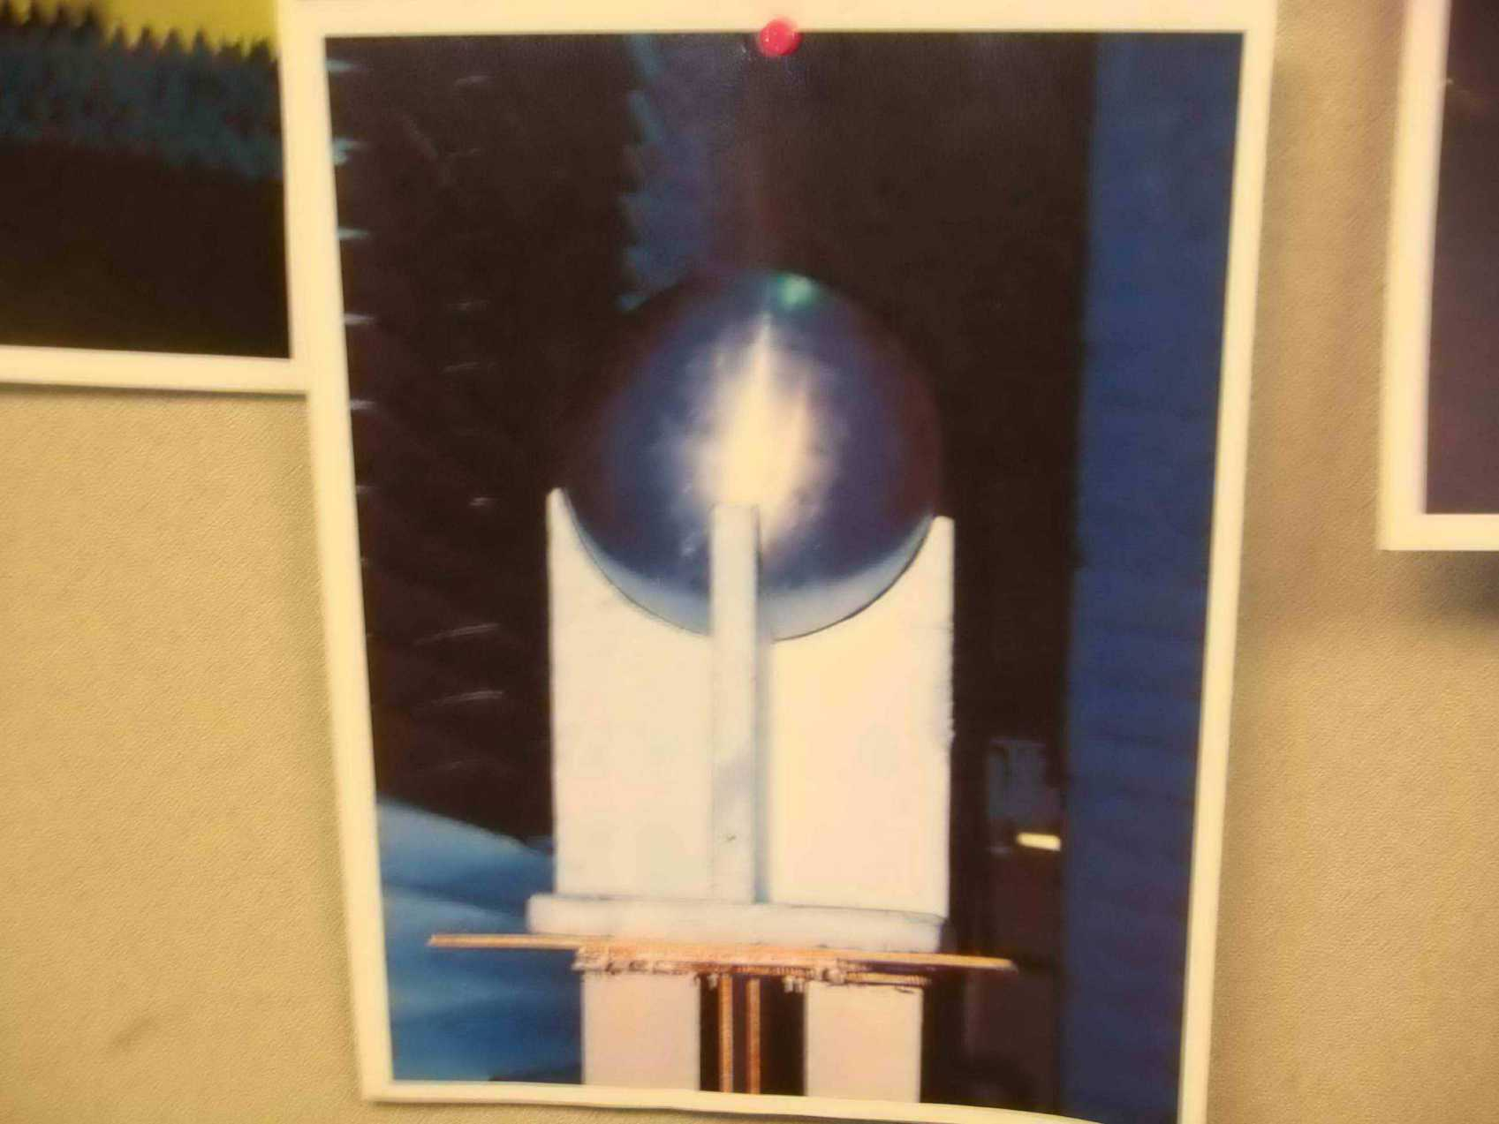

圖七、緊湊量測場吸收體安裝特殊設計 圖八、標準金屬球安裝實景圖
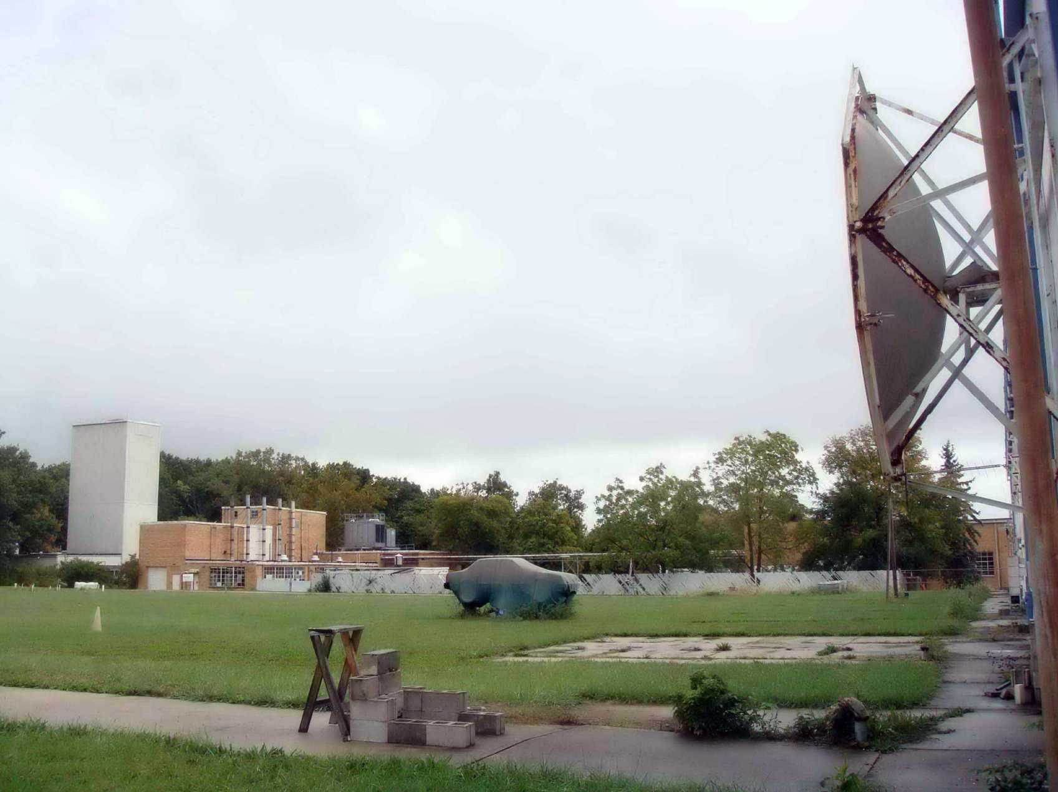
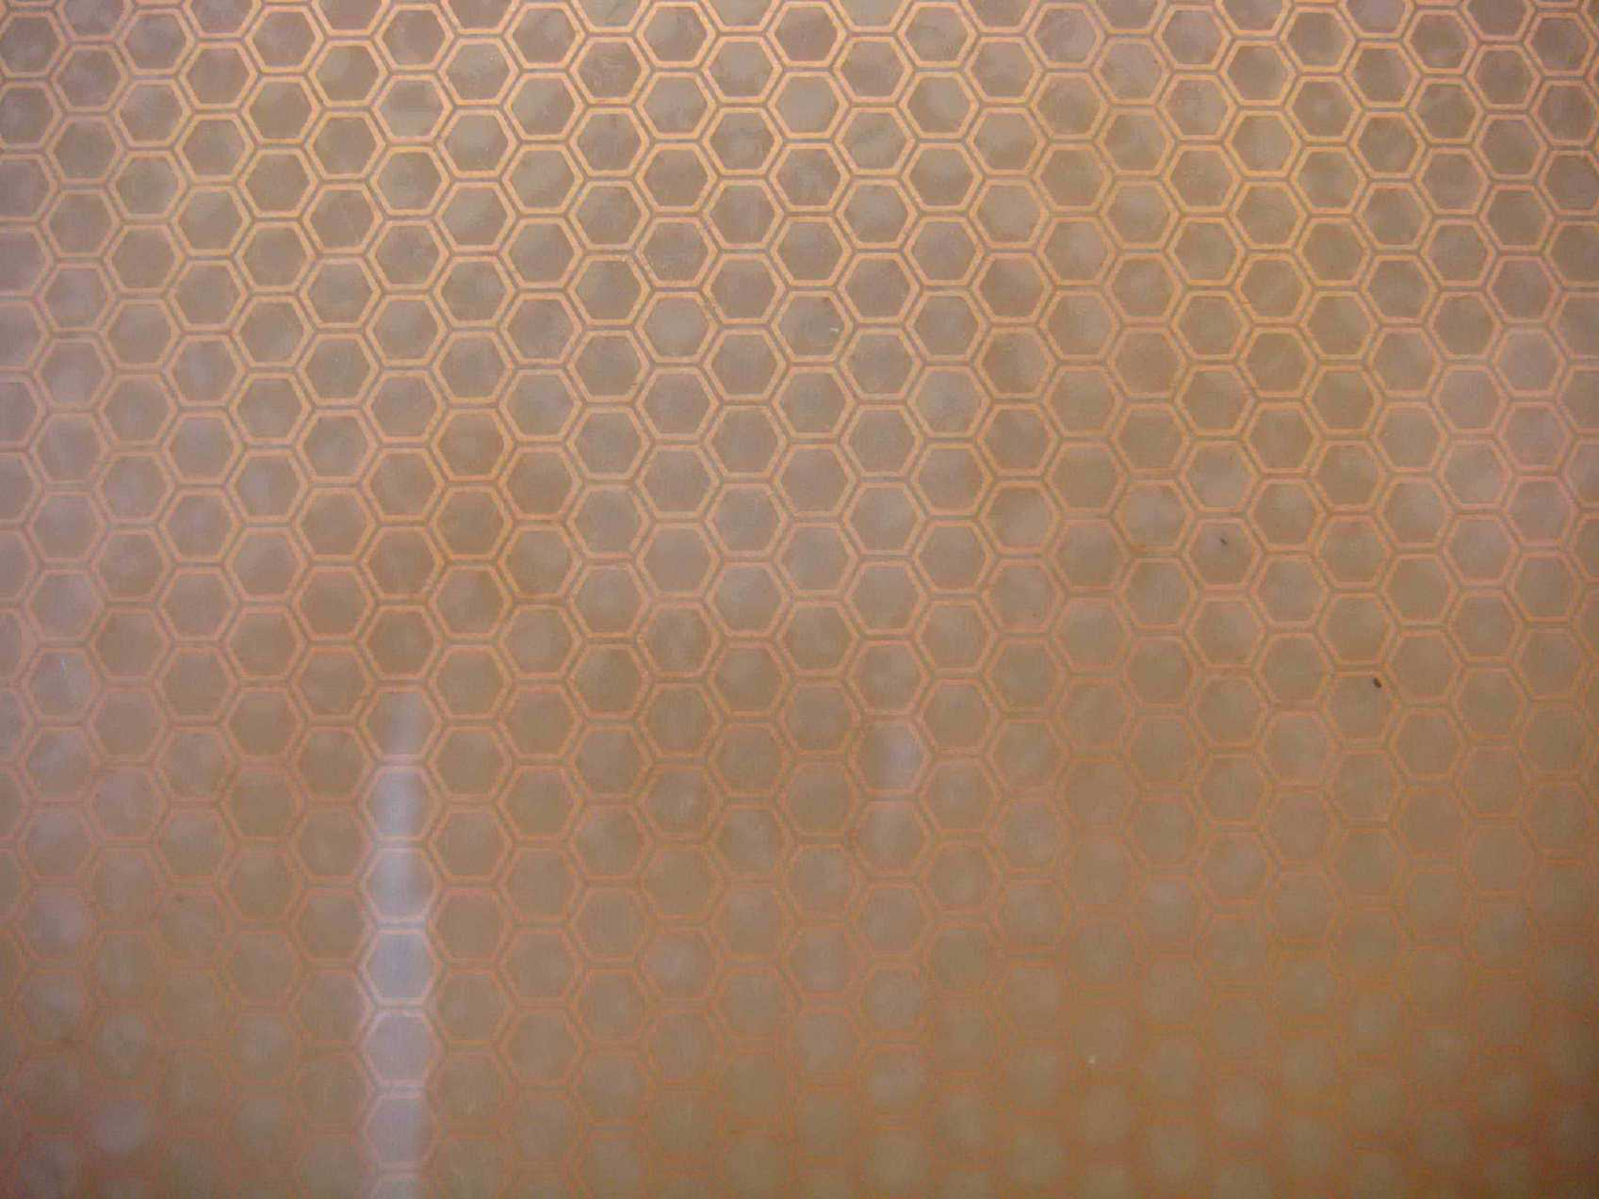

圖九、ESL實驗室室外RCS量測場 圖十、匿蹤天線設計實景圖
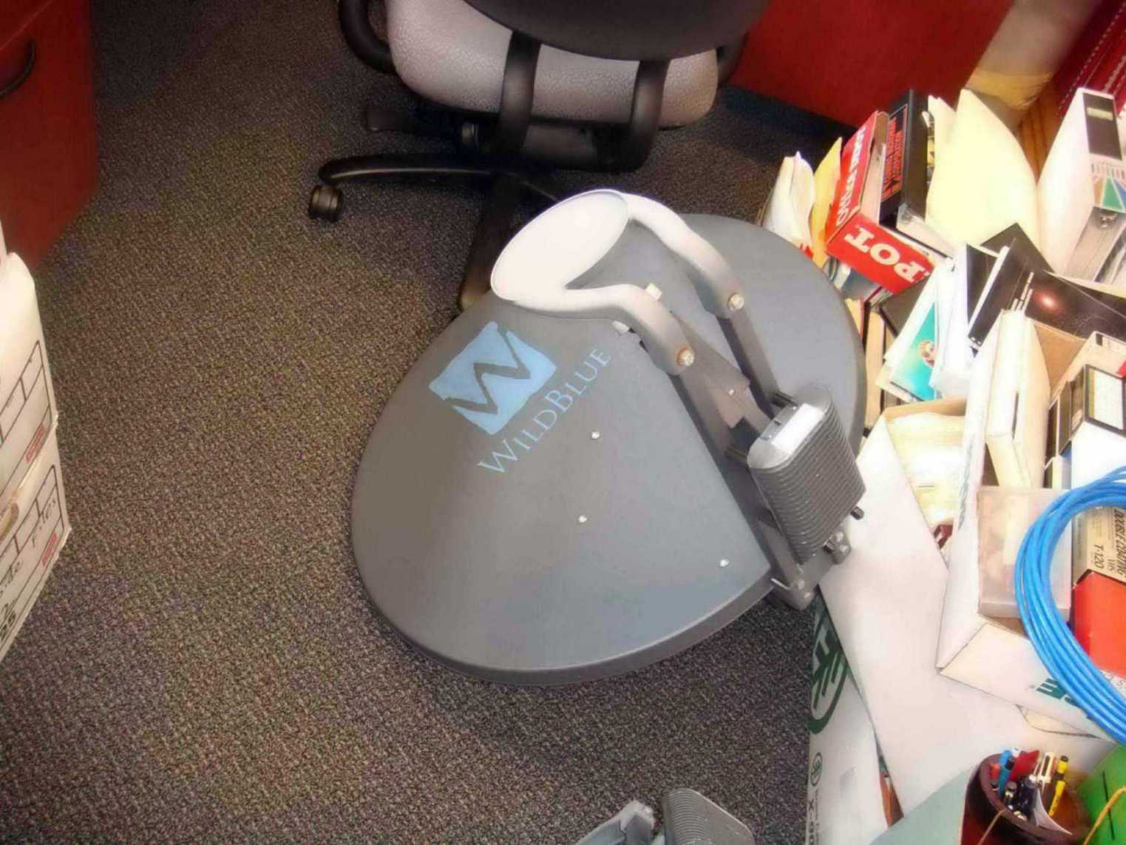
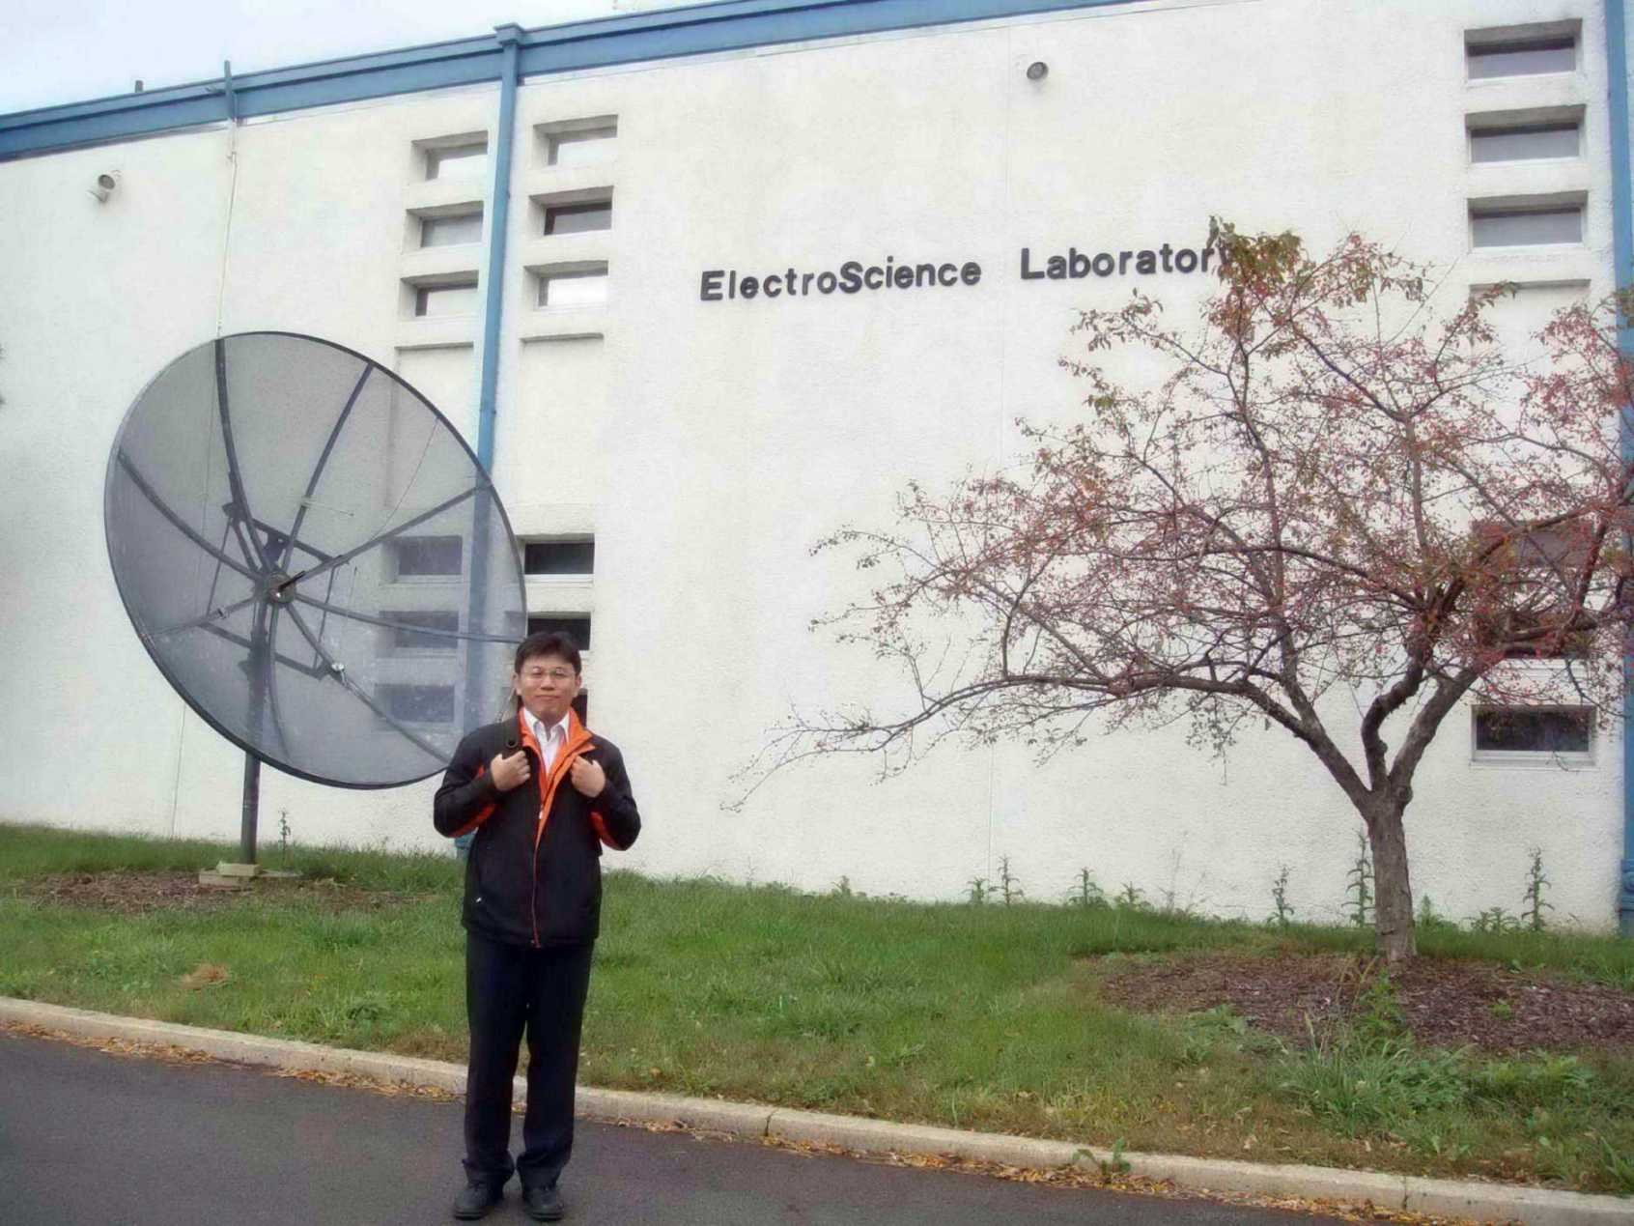

圖十一、匿蹤天線安裝實景圖 圖十二、作者攝於ESL實驗室前
(4)1001飛機由哥倫布市機場起飛,搭乘AA4283班機於當地時間08:10起飛，經芝加哥0925轉搭AA1063班機，於11:40抵達洛杉磯，下午用膳後搭車至加州大學天線量測實驗室(UCLA-ARAM)，但到校Yahya教授助理告知，教授臨時通知有重要會議須參加，煩請助理代為接待，個人問及實驗室內有無研究週期性結構天線如應用光子晶體設計之事宜，助理告 知有E. Yablonovitvch教授從事相關研究，且Yablonovitvch教授為最早設計者之ㄧ，在光子晶體領域享有盛名，然而參訪實驗室大多為光學式設計，因涉及敏感婉拒照相，只允許拍照研究成果海報(如圖十三)，最後於電機大樓前留影(圖十四)，搭車於洛杉磯機場附近旅館夜宿。
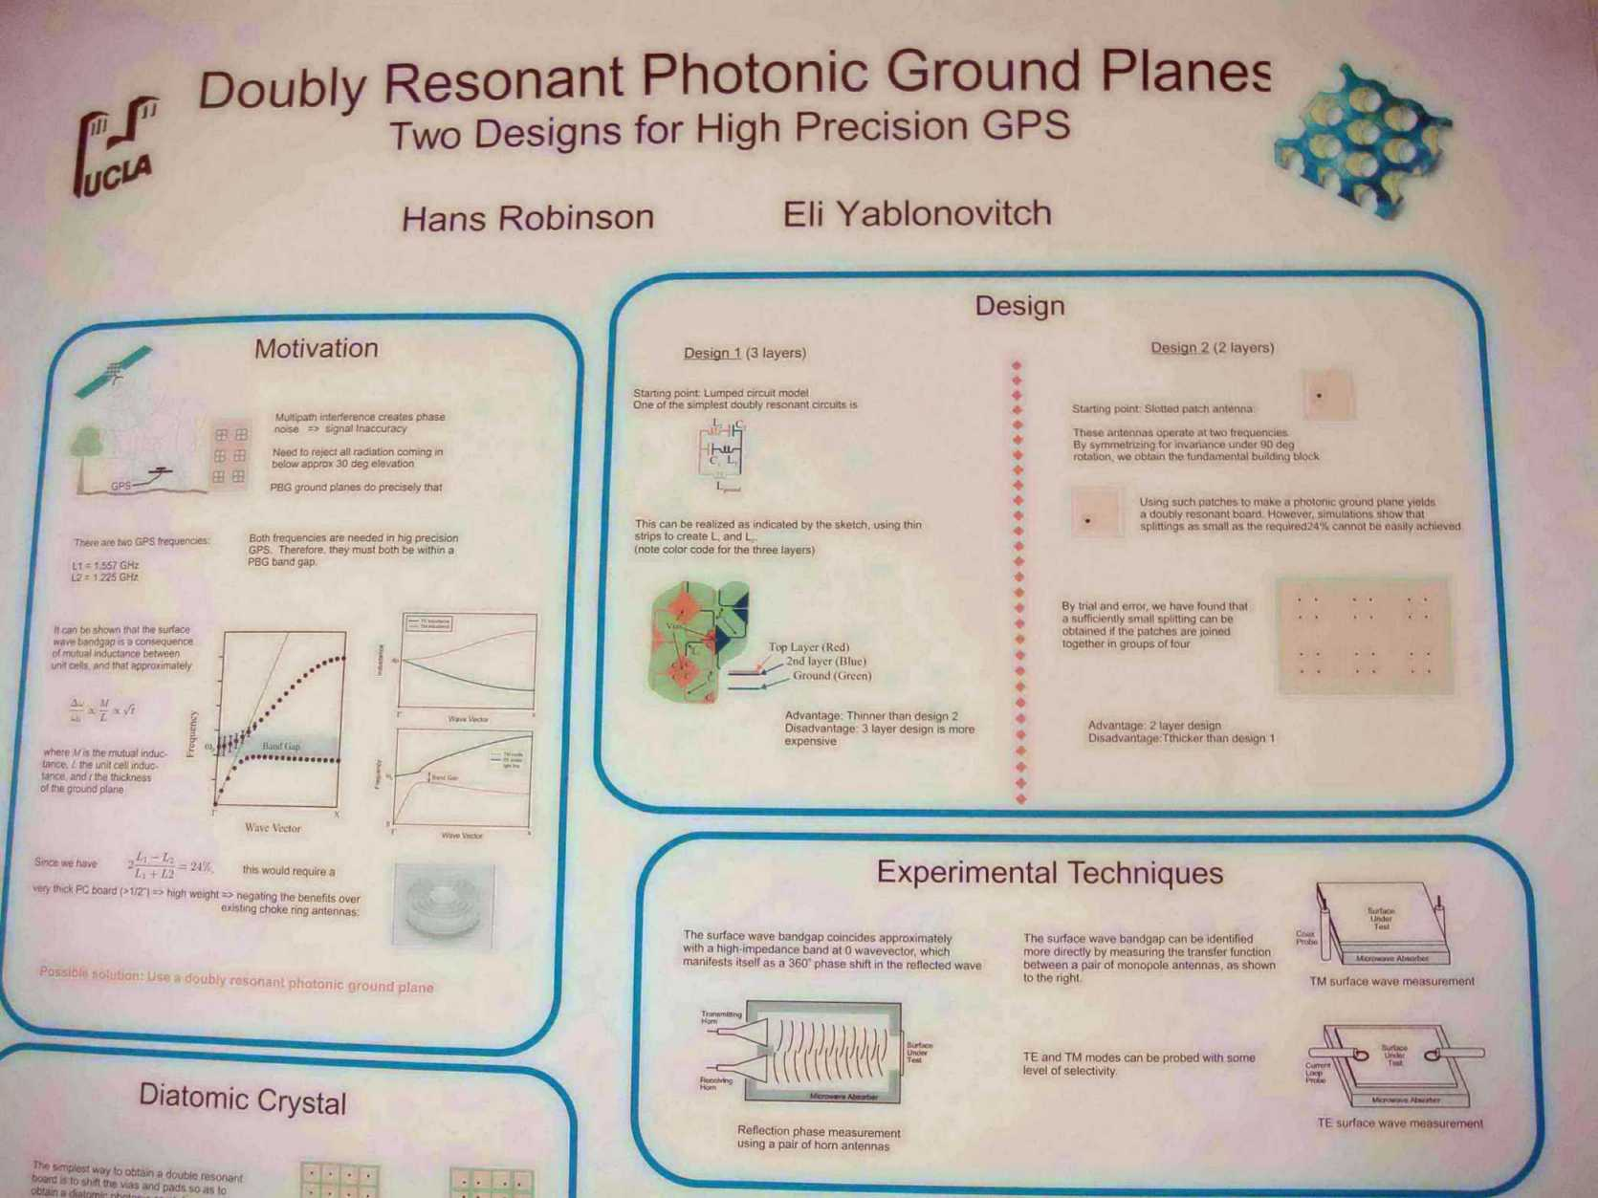
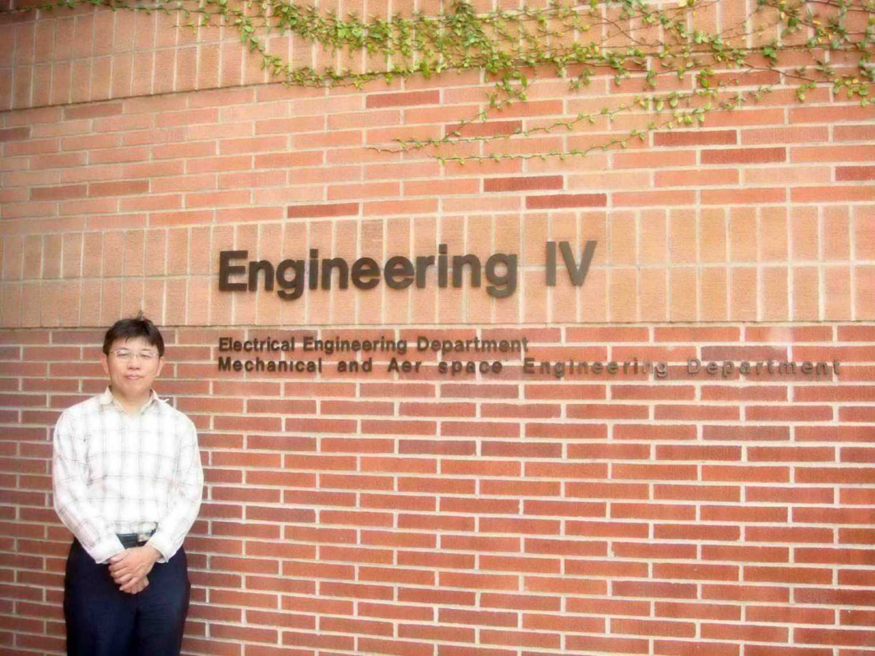

圖十三、光子晶體研究海報 圖十四、作者攝於加州大學電機系前
(5)1002搭車至加洲大學聖塔芭芭拉分校之地球系統模擬中心(UCSB ICESS)，由David A. Siegal教授接待，首先帶領參觀學校院區，在附近均是荒涼缺水地區下，校園內部綠草如茵且花木扶疏實屬不易(圖十五)，經用膳後，在簡報室說明ICESS為一完整地球與電腦科學結合的研究單位，其焦點在於研究地球環境變遷過程，特別是地球海洋環境的遙測，如海的顏色、海洋循環、海洋熱對流、雪與土壤濕度等環境，是結合理論和實驗性提供解決目前生態問題，最近ICESS與國內當地公司合作，該公司提供大量對高空間解析度商業衛星成像資料，此資料可與空中攝影進行比對，可針對人造大樓、樹、汽車、海岸樹林變遷進行研究，目前ICESS已完成累積超過35000筆資料，個人問及有無針對海面環境之各式微波散射模擬。Siegal教授提供利用高度計與微波散射接收計(Scatterometer)所提供之實驗數據，建立包含海面風速、風向、下雨、海面浪花與潮流之海面微波后向散射模式，但涉及敏感婉拒提供，但提供一般海面微波散射經驗模式可參考Encyclopaedia Metropolitiana ，第5卷，第192章，頁241-396。最後於ICESS前留影(圖十六)，搭車於學校附近旅館夜宿。

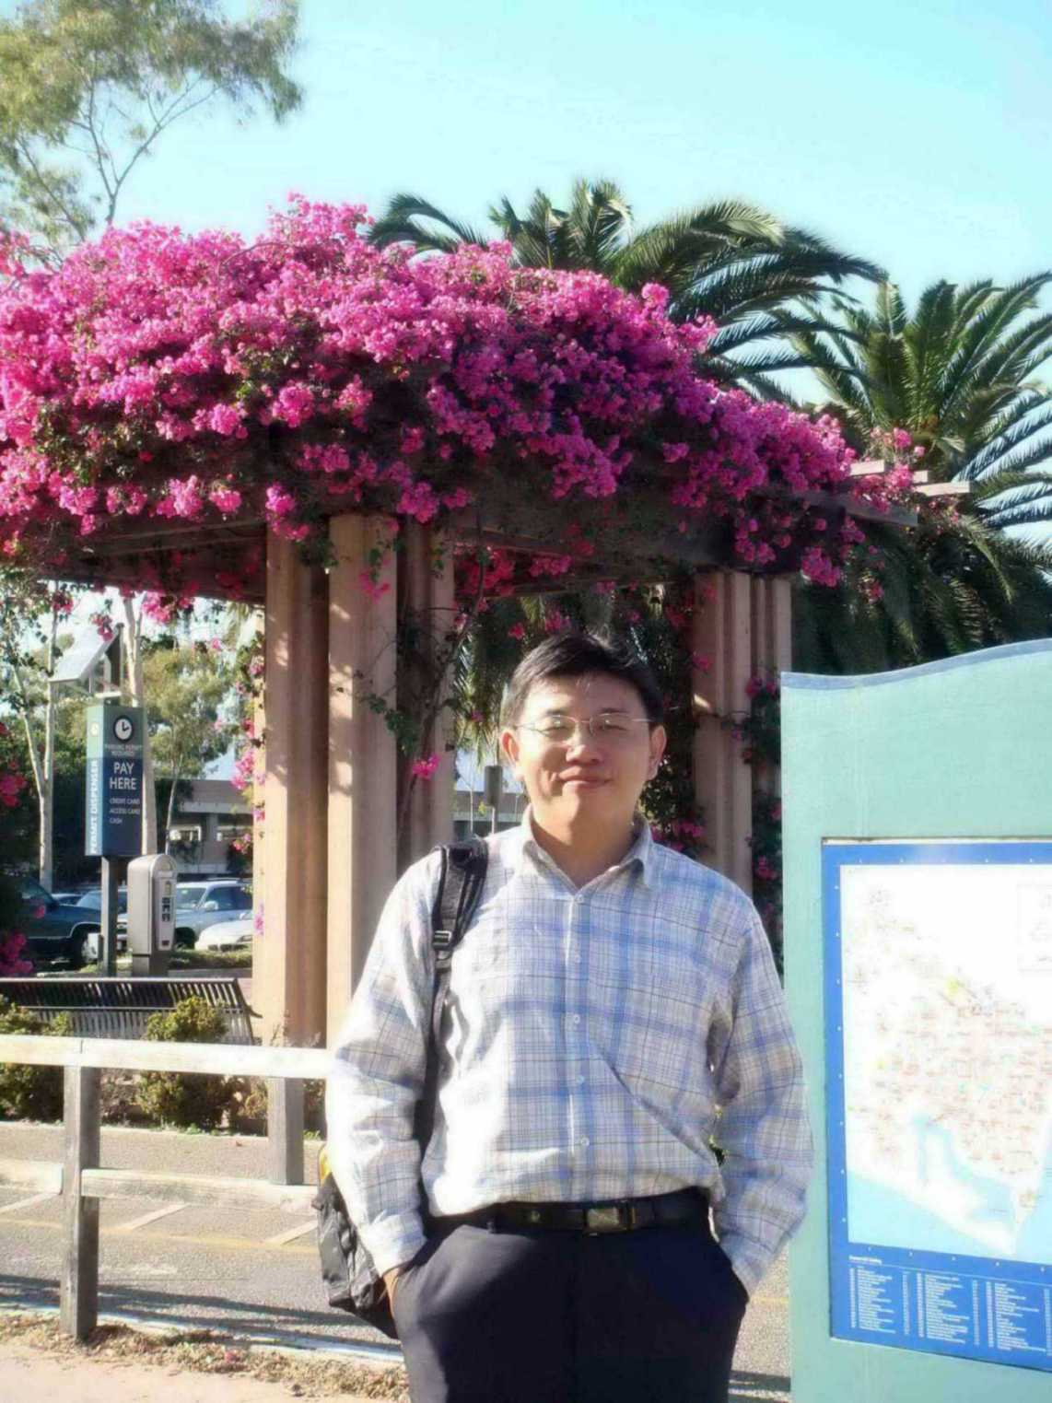
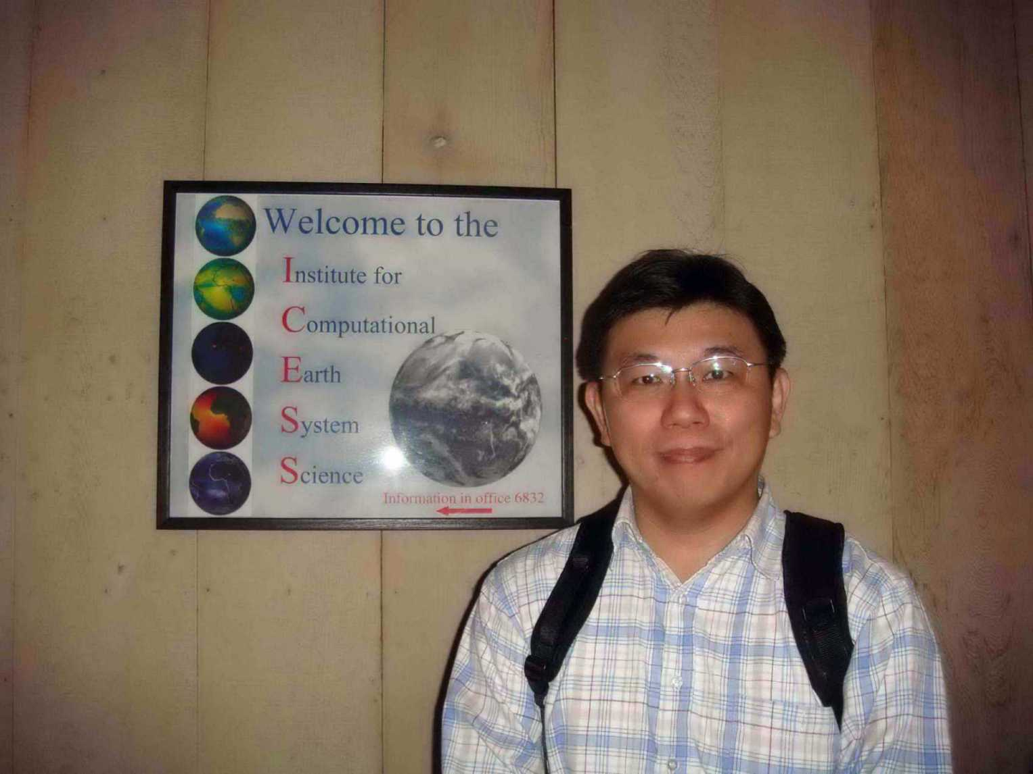

圖十五、作者攝於加洲大學聖塔芭芭拉分校 圖十六、作者攝於加州大學地球系統模擬中心
(6)1003搭車至加洲大學聖塔芭芭拉分校之地球系統模擬中心，研討船艦與海洋操作環境如不同等級海浪，風向與風速之結合介面技術，Siegal教授提供並獲得同意取得相關資料（如附件三所示，研討相關內容見心得詳述)，下午搭車至洛杉磯國際機場,搭乘華航CI005班機於當日15:15起飛，返回台北。
(7)1004 於本地時間2020返抵桃園中正國際機場。
- 心得
一般之目標雷達截面積(RCS)訊跡量測及訊跡抑制可分成四大領域:(1)理論推導(2)設計研究(3)技術方法(4)應用評估，對本計畫只有短時程的參訪，選擇技術方法的搜集為目標，再由結果去推論其設計方法的優點與應用評估的比較，個人已完成本計畫預期目標:(1)蒐集量測大型RCS設備之校正技術與數據分析方法。(2)蒐集海面環境之各式微波散射模擬資料(3)蒐集不同RCS訊跡船艦與海洋操作環境之結合介面技術。(4)蒐集匿蹤天線研究之最新發展。經研讀攜回資料，個人心得可概分為技術面、應用面與觀感面等三方向:
1.技術面
附件一為量測天線特性所用的新技術，一般在執行天線量測與目標RCS量測時，均需要目標之支撐架，但需考量結構強度，此支撐架大多為金屬材質，如此在量測時勢必產生不必要之多餘反射信號，一般採用經過設計之吸收體降低支撐架之反射信號，或利用軟硬體開閘技術濾除不必要信號，但是當測試目標長度過大，致使真正目標反射信號與殘餘的支撐架信號的時間相近，則上述方法精準度即降低，附件一所提之方法係利用近場天線測試系統之功能所量得之近場數據經傅立葉轉換（Fourier Transformation）而求得遠場型，如此針對較大型之相列天線而言，此技術比傅統的遠場測試方法在時間與經濟效益上更具優越性，但此技術的限制性需要較多時間經過分析計算才可獲得所需場圖，此篇文章是利用MARS技術來消除不必要的反射信號，本文無較多的理論公式，經個人研判此技術應屬於數學技巧，利用數學轉換，得知真正信號與多餘信號之信號分佈(Gauss mode)差異，再利用濾波技術濾除，此技術核心技術在於「如何有效辨識兩者差異!」，以一組不受干擾的信號為基礎，先得出標準值分佈(研判此技術應建立於大量量測數據基石上)，再一一將未確定的量測數據進行比對，而得出其差異性，相信可能只針對該公司提供之支撐架才有效，因為已清楚目標架設之反射狀態，亦即已經過校準，則多餘信號即可明顯標定。此MARS技術理論可行，若直接使用仍需配合大量實驗數據，可作為未來RCS數據分析技術參考應用。本組現行技術是利用point spread 時域函數將量測數據以反卷積理論( Deconvolution)分解出個別信號，再依實際空間行進路徑進行信號分類，再區分並加以分析計算。
附件二為量測大型目標RCS室外量測場所需技術，由於無法在有限經費內建構大型微波暗室，或是因為待測目標尺寸過大，建構合格微波暗室經費過於龐大，因此現行大型目標RCS量測常於室外執行，但RCS室外量測需面臨問題，是如何消除地面不必要的多餘反射信號，此篇文章即利用R-Card技術設計連續性檔板來消除地面反射信號，此檔板下層中心為金屬，而兩邊層次累加不同電阻值的R-Card，利用不同面積與不同阻值的設計排列，從較小阻值到較大阻值，其設計核心技術在於阻抗匹配，使用入射電磁波在檔板邊緣不產生多餘反射，且利用檔板金屬部分遮擋地面反射信號，由報告實驗數據可知，地面反射信號之影響已大幅降低。研判此技術核心在於須先知悉發射天線之場強特性、使用頻率、兩者離地高度才可設計，又因不同頻率之場強圖亦不相同，則檔板R-Card設計中參數如阻值、面積與放置位置亦不相同，無法直接應用報告上之設計參數。經研析此技術，對俯角量測效益較為明顯，若須量測角度為正向入射且為大型目標時，此檔板R-Card參數是須重新設計，且須面臨可能有穿透R-Card之多餘信號產生之可能性。檔板R-Card設計技術其最大優點在於檔板邊緣無反射信號，可應用於低RCS目標量測，可做為未來執行匿蹤目標量測時，低背景信號之保障。本組現行技術是利用理論設計之金屬錐形檔板將地面反射信號消除，但檔板頂部邊緣仍會反射信號，設計概念是將此信號散射方向偏離我們量測角度即可。
附件三為海面環境下之各式微波散射模擬文獻資料，經研讀才知要模擬海面海浪因風速與海象不同，其產生的海浪頻譜並非單一，其產生的頻譜可由文獻公式獲得，由此頻譜資料可經由傅立葉轉換成不同浪高，由不同浪高組成之海面結合RCS模擬計算，才比較逼近真實船艦在不同海象海面，在不同距離所產生之RCS變化結果，此模擬結果才對計畫決定未來測評場地參數有較多的可信度。本組目前是以由L.V.Blake所著之「Radar Range-Performance analysis」第6章多重路徑( multipath propagation)之經驗公式，由不同海象與相對距離給定一個修正量後，代入船艦RCS模擬計算，此一數值應為結合海面上所有條件之經驗值。若直接應用此文獻公式代入RCS計算，可能因頻譜數據太多而增加冗長計算時間，ICESS教授們建議浪高與海象有關係，例如海象2級浪高0.3至0.9公尺，3級則浪高為0.9至1.5公尺，可先直接建立不同單一波長的浪高之海面環境，代入RCS模擬計算後再取統計值，只要頻率取樣越多則越逼近實際海面，此海面模擬資料需結合於多重路徑之RCS計算評估中才有意義。此技術方法可提供計畫對海面效應評估之參考。
匿蹤天線目前主要設計潮流為頻率選擇平面(FSS)，應用之基材會影響天線特性，對相同設計而言，不同基材有不同特性反應，目前FSS圖案在品質與經濟因素考量下以網印為最佳選擇，平面式頻率選擇平面設計(含基材)已為一項成熟技術，其穿透損失應在0.5dB以下，但應用於曲面時，仍有設計困難性與應用疑慮。
2.應用面
應用面為參訪各機構實作心得，在參訪NSI公司之大型微波暗室時，發現其天線並非單獨量測，而是加上基座與其他裝備，原先以為是測試時之支撐架設計，但公司技術人員說明並非如我所臆測，其實多年來在接受客戶抱怨時，常發現為何個別天線元件之特性均符合規格，但加上其他裝備組裝成實體，其測試天線總成測試卻無法達到預計規格，經研析發現，當初在設計單獨天線元件時，只考慮此元件之特性，周圍環境設定為空氣(即無干擾源存在)，一但組裝時，周遭半成品組件即造成此天線元件在輻射時之遮蔽或接地之干擾，因此在設計天線特性時，就要將整體系統特性納入設計考量，在測試此天線特性時，不僅需要個別出廠測試，且要執行整體總成測試方能過關，現在國內業界針對電腦之無線傳輸已在推行所謂3D場強圖測試，亦測試天線安裝位置與電腦本身機殼干擾下之優劣結果，調整位置或重新設計之概念。
對於參訪ELS實驗室之微波暗室時，個人十分訝異其不在意吸收體後不加金屬板增加
吸波體吸收特性之設計，反而注重暗室內所反射信號位置與強度，進而設計吸收體種類與擺設，ELS強調RCS量測只要知道規格，只要量測空間夠大，只要能「控制」信號，就可得到相當精確度之實驗數據，這對個人在執行微波暗室設計或執行目標匿蹤設計之概念有相當程度的啟發。
3.觀感面
個人從79年進入本院服務，已在本組有19年年資，從事目標艦雷達截面積(RCS)訊跡量測及訊跡抑制工作經驗已超過18年，個人從未有出國經驗，經過本次參訪計畫，經比較民間大型公司或學校研究機構之設備，本組設備能量與國外屬同等級，在技術能量研發上應與世界同步，然而在國外研究機構其動手實驗與議題討論之研究風氣之盛，且歷久不衰令我十分懷念，想當年在院內圖書館與實驗室的討論與研究風氣，已被人員老化、新進人員銜接不易、生產案時程壓力而逐步消蝕，甚為可惜。經省思本院在此科技領域之強項，不在設備，亦不在技術，而是系統整合與整體設計能量，此係多年來累積的經驗，及多年來已訓練培育之人才。
- 建議事項
1.針對R-Card進行設計研究，以精進室外RCS量測場量測精準度。
2.加入實際海象模擬數據於艦艇RCS計算評估工作，以提供計畫模擬評估之精確性。

附件

附件一、應用吸收體反射抑制軟體提升微波暗室性能評估
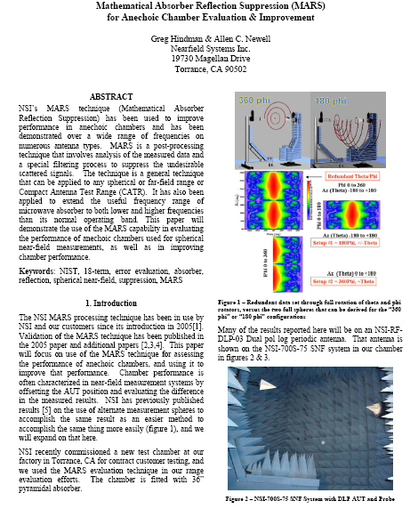
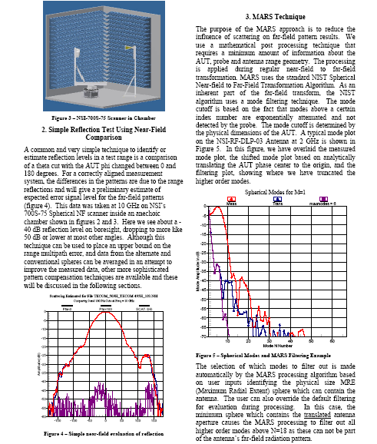
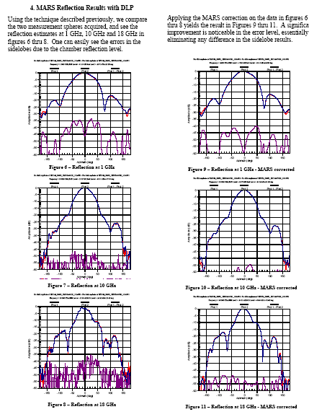
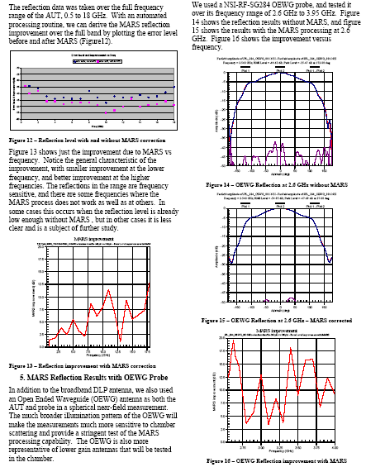
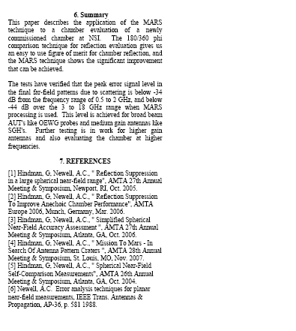

附件二、應用多層電阻架於室外雷達截面積量測場之實驗特性
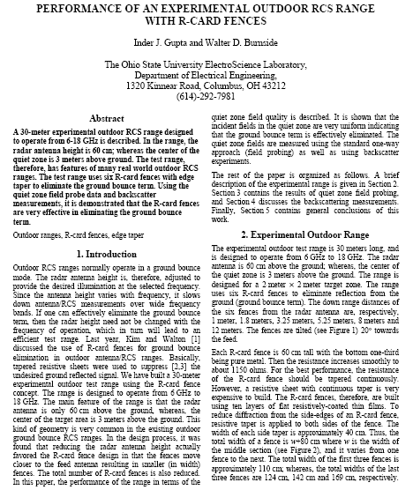
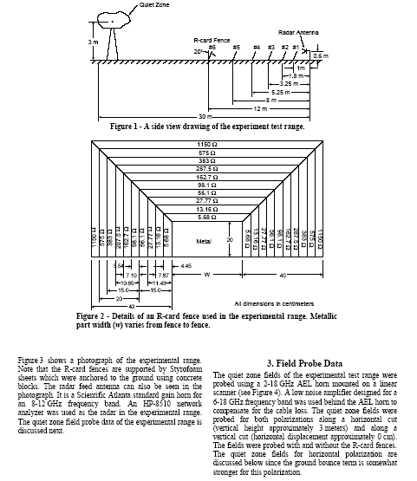
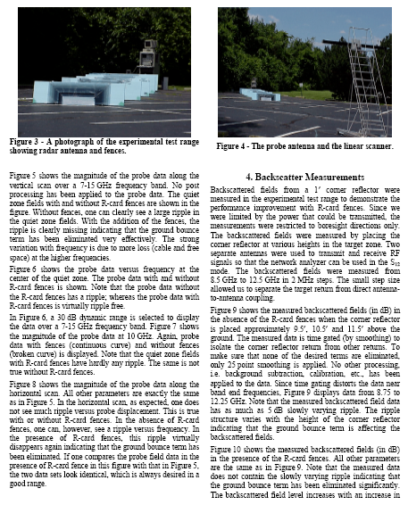
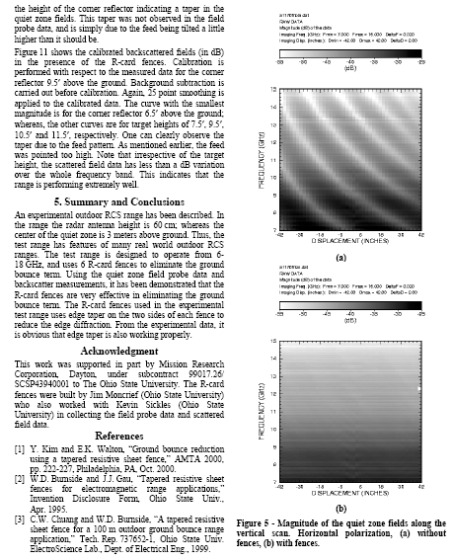
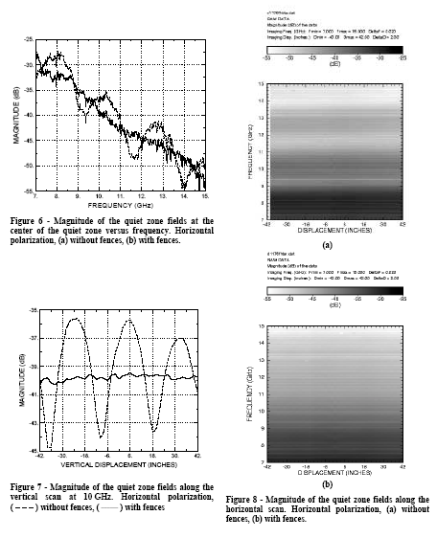
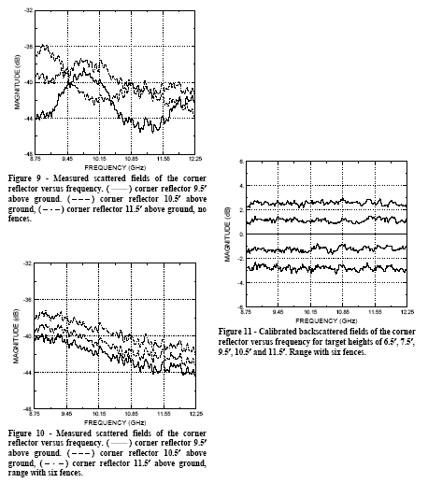

附件三、應用海浪波長頻譜實際模擬海平面
